A Comparative study of K-Nearest Neighbour, Support Vector Machine and Multi-Layer Perceptron for Thalassemia Screening.

Abstract. In this paper we investigate the feasibility of two typical techniques of Pattern Recognition in the classification for Thalassemia screening. They are Support Vector Machine (SVM) and K-Nearest Neighbour (K-NN). We compare SVM and KNN, which rely on Statistical Learning Theory, with an Multi-Layer Perceptron (MLP) classifier. We propose a two-classifier system based on SVM. The first layer is used to differentiate between pathological cases and non-pathological cases while the second layer is used to discriminate between two different pathological cases ( α-thalassemia against β-thalassemia) from the first output layer (pathological cases).
The MLP classifier gives slightly better results than SVM although the amount of data available is limited. Both techniques enable thalassemia carriers to be discriminated from healthy subjects with 95% specificity, although he sensitivity of MLP is 92% while that of SVM is 83%.

Introduction

Thalassemias are genetic defects that are common in large geographic areas, in particolar Africa, the Far Est, and Mediterranean regions[1]. In these areas, screening of the heterozygous population is fundamental in order to keep thalassemic pathology diffusion under control. α and β thalassemia carrier recognition is based on a 1st –level analysis performed with hemocromocytometric data and a 2nd-level examination (HbA₂ quantification, globin chain synthesis, and genetic analysis)[2][3]. Because the latter techniques, which are finalized to a secure diagnosis of the genetic defect, are time-consuming and expensive, it would be important to have an automated system for diagnostic support doing a 1st classification based only on the hemachromocytometric data. A classification system based on MLP already exists [4].
We want to realize a comparative study of K-Nearest Neighbour, Support Vector Machine and Multi-Layer Perceptron for Thalassemia Screening for determination of the best performance on thalassemias data reported in [4]. First we investigate the performance of KNN and SVM in the discrimination healthy/sick then we propose a multy-layer classifier based on SVM which, after the determination of healthy/sick, differentiate between the two different pathological cases ( α-thalassemia against β-thalassemia) .

Descrizione classificatori

Support Vector Machine
La SVM esegue il riconoscimento dei “pattern”, in problemi nei quali occorre discriminare tra due classi, attraverso la massima distanza tra l’iperpiano (ottimo) di separazione ed i punti più vicini del set di “train”. Questi punti sono chiamati vettori di supporto.
Possiamo notare nella figura a lato l’iperpiano di separazione ottimo e l’indicazione del margine ρ. L’iperpiano è equidistante dai punti più vicini delle due classi (bianche e nere). Questi punti sono i vettori di supporto.
ρ

ρ

Se i dati non sono linearmente separabili nello spazio di input, può essere applicata una trasformazione non lineare φ che mappa i punti dei dati x ∈R^{n} in uno spazio Η di elevata dimensione (possibilmente infinita) che è chiamato spazio delle “feature”. I dati in questo spazio sono separati attraverso l’iperpiano ottimo come descritto prima.
La funzione φ è rappresentata nel classificatore SVM attraverso una funzione nucleo K(.,.) (“kernel” ) che definisce un prodotto interno in H tale che K(x.t) = φ(x) φ(t). La funzione di decisione della SVM ha la forma:
f(x) = Σ_{i} α_{i} y_{i} K(x_{i} , x) i:1,..,l (1)
dove l è il numero di punti dei dati e y_{i} ∈{0,1} è l’etichetta della classe del punto appartenente al set di train x _{j} . I coefficienti α_{i} dell’equazione (1) possono essere trovati risolvendo un problema quadratico con vincoli lineari. I vettori di supporto sono i punti più vicini dal limite di separazione e sono gli unici per i quali α_{i} nell’equazione (1) è diversa da zero.
Un importante famiglia di funzioni “kernel” ammissibili (ed utilizzate nelle sperimentazioni) sono:
- “kernel” gaussiano, ovvero K(x,y) = exp(-||x-y||/2σ² ), dove σ è la varianza della gaussiana.
- “kernel” polinomiali, ovvero K(x,y) = (1+ x y)^{d} , dove d è il grado del polinomio (d=0 fornisce il “kernel” lineare).
Possiamo indicare con M, la distanza dei vettori di supporto dall’iperpiano e chiamare questa come margine ed esso è in relazione con i coefficienti dell’ equazione (1) attraverso la relazione:
M = (Σ_{i} α_{i} )^{1/2} i:1,..,l (2)
0 < α_{i} < C
Il margine è un indicatore della separabilità dei dati. Infatti, la probabilità d’errore di una SVM è limitato dalla quantità C²/lM², dove C è il raggio della più piccola sfera contenente i punti rappresentanti i dati nello spazio delle “feature”.

K-Nearest Neighbour
Questo classificatore sfrutta l’ipotesi che i campioni appartenenti alla stessa classe tendono a concentrarsi strettamente attorno ad un pattern tipico e rappresentativo della classe stessa.
Dato un punto incognito x* si considera s_{i} ∈ {s₁ , s_{N} } = S il punto più vicino (NN) del punto x* se
d(x,s_{i} ) = min_{l} d(x,s₁ ) l = 1..N
dove d() è una misura di distanza definibile nello spazio delle “feature”.
Se si interpreta ogni punto dell’insieme S come un prototipo di una classe, si può quindi vedere la relazione sopra come una regola di classificazione 1-NN che associa il campione x alla classe j a cui appartiene il punto s_{i} .
La regola 1-NN può essere generalizzata per definire una regola K-NN, che consiste nel determinare i k punti appartenenti all’insieme S più vicini all’osservazione x. La regola di classificazione K-NN assocerà alla osservazione x la classe i che abbia il maggior numero di elementi trai i K più vicini.
Chiamiamo U(x) l’insieme dei K-punti più vicini ad x.
Per esempio con K dispari e due classi, , ϖ₁ e ϖ₂ la regola di decisione può scegliere la classe con il maggior numero di campioni in U(x).

Nella figura a lato, abbiamo rappresentato con il pallino più scuro, al centro, l’esempio di test mentre all’interno del cerchio, rappresentante la distanza euclidea, si trovano k=5 esempi di train sui quali fare la valutazione.

Per questo tipo di classificatore è necessario avere un set di campioni di addestramento non troppo piccolo ed una nozione di distanza discriminante. Il metodo si presta bene all’analisi di più classi contemporaneamente e la classificazione prevede che si utilizzi il K che massimizza le prestazioni. Tale K spesso è vicino al valore della radice quadrata di N. E’ da notare che vengono usate solo poche informazioni sulla situazione dello spazio delle “feature”, cioè solo K punti di tale spazio.

Database and features normalization
The input database that was used for tha classifier training consist of 304 clinical records resulting from a thalassemia screening that was performed by the Ospedale di Ozieri at a public school. Several public schools of Northern Sardinia were examined. Every student of yhe 8th scolar year of such schools (14- to 15-year-old boys and girls) was submitted to the screening. Therefore, the records can be regarded as a random sample does not include iron-deficient subjects, since in such cases tha thalassemia diagnosis must be preceded by a pharmacological iron normalization[9].
The medical diagnoses were based on hemachromocytometric data, HbA₂ , and genetic determination of the main thalassemia defects (α^{3.7} and α^{Nco} variants). β carriers were diagnosed on the basis of HbA₂ determiantion. It was observed that 27 subjects presented with HbA₂ ≥ 4%, whereas for the remining 277 cases, HbA₂ ≤ 3%. Based on previous work, the subjects of the 1st group were diagnosed as β carriers. α carriers were diagnosed on the basis of the genetic analysis.
Si sono fatti diversi tentativi di normalizzazione dei valori delle feature ma nessuno di essi ha portato ad un diretto vantaggio. L’analisi per componenti principali (PCA), nel migliore dei casi, ha ridotto a tre le features rilevanti al fine della discriminazione ma la successiva applicazione dei classificatori, i cui risultati sono descritti in seguito, dopo questa trasformazione sono sempre stati minori o al più uguali al caso senza normalizzazione. In definitiva i dati che sono stati considerati rilevanti alla fine della classificazione si sono ridotti all’utilizzo dei valori di RBC, Hb, Ht, MCV non normalizzati. Le 304 cartelle sono state inoltre divise in un insieme di dati di “test” pari a 108 cartelle (con 55 casi normali, 44 α, 9 β) e un insieme di addestramento, detto “train”, costituito da 196 cartelle (con 141 casi normali, 37 α, 18 β).

Experimental results

Using KNN classifier to differentiate between pathological cases and non-pathological cases allowed to obtain 85% of accuracy with 93% of specificity (percentage of non pathologic cases correctly classified) and 77% of sensitivity (percentage of pathologic cases correctly classified). The corresponding results are reported in table 1.
 | N | M | OK | BAD | TOT | ACC.
N | 92.73 | 7.27 | 51 | 4 | 55 | 92.73
M | 22.64 | 77.36 | 41 | 12 | 53 | 77.36
 |  |  | 92 | 16 | 108 | 85.19

Tabella 1
Tabella relativa all’applicazione del KNN per K=23 nella discriminazione tra pazienti sani e quelli malati

Per quanto riguarda lo stesso tipo di discriminazione tra pazienti sani e malati utilizzando però la SVM, il risultato migliore in termini di accuratezza complessiva è pari a circa 89% con una percentuale di sensibilità pari a circa il 95% e di specificità del 83% ottenuto attraverso l’utilizzo di un “kernel” lineare con parametro C pari a 10 e validazione dei dati attraverso la tecnica leave-one-out. Il dettaglio viene mostrato in tabella 2. In tabella 3 invece viene mostrato il risultato che si ottiene, con lo stesso “kernel”, con C = 1 che porta ad avere la stessa accuratezza complessiva ma differenti sensibilità e specificità.

 | N | M | OK | BAD | TOT | ACC.
N | 94.55 | 5.45 | 52 | 3 | 55 | 94.55
M | 16.98 | 83.02 | 44 | 9 | 53 | 83.02
 |  |  | 96 | 12 | 108 | 88.89
Tabella 2
Tabella relativa all’applicazione della SVM per kernel lineare per c=10 nella discriminazione tra pazienti sani e quelli malati

 | N | M | OK | BAD | TOT | ACC.
N | 92.73 | 7.27 | 51 | 4 | 55 | 92.73
M | 15.09 | 84.91 | 45 | 8 | 53 | 84.91
 |  |  | 96 | 12 | 108 | 88.89
Tabella 3
Tabella relativa all’applicazione della SVM per kernel lineare per c=1 nella discriminazione tra pazienti sani e quelli malati

La discriminazione tra patologie di tipo α e patologie di tipo β si è ottenuta attraverso un secondo modulo classificatore specializzato su questo tipo di esempi ed avente in ingresso l’output del classificatore responsabile della suddivisione sani/malati; l’approccio è descritto nello schema sottostante.
sani

dati
Classificat. 1
(SVM)

Classificat. 2
(SVM o KNN)

α
β

Come è stato evidenziato nelle tabelle 1 e 2, la migliore classificazione sani/malati è stata ottenuta attraverso la SVM perciò si è deciso di utilizzare questo classificatore come classificatore primario. Le prove per la discriminazione tra patologie α e patologie di tipo β hanno fornito esattamente gli stessi risultati sia per il classificatore KNN sia per la SVM e sono mostrati nelle tabelle 4 e 5. Occorre notare che l’esiguo numero di cartelle di pazienti sani, che vengono erroneamente passati al classificatore 2, vengono considerati correttamente classificati quando gli viene associata la talassemia di tipo α.

 | α | β | OK | BAD | TOT | ACC.
α | 92.5 | 7.5 | 37 | 3 | 40 | 92.5
β | 11.11 | 88.89 | 8 | 1 | 9 | 88.89
 |  |  | 45 | 4 | 49 | 91.84
Tabella 4
Tabella relativa all’applicazione, come classificatore 2, della SVM per kernel lineare per c=0.001, o equivalentemente per KNN con valore di k = 23, nella discriminazione dei pazienti malati (SVM primario con c = 1) tra pazienti con talassemia α o β

 | α | β | OK | BAD | TOT | ACC.
α | 92.11 | 7.89 | 35 | 3 | 38 | 92.11
β | 11.11 | 88.89 | 8 | 1 | 9 | 88.89
 |  |  | 43 | 4 | 47 | 91.49
Tabella 5
Tabella relativa all’applicazione, come classificatore 2, della SVM per kernel lineare per c=0.001, o equivalentemente per KNN con valore di k = 23, nella discriminazione dei pazienti malati (SVM primario con c = 10) tra pazienti con talassemia α o β

Analisi dei risultati

Come è stato accennato nell’introduzione, si vuole fare un’analisi comparativa delle prestazioni della SVM e KNN, con le prestazioni ottenute attraverso una combinazione di reti neurali specializzate [4] per le quali riportiamo i risultati di seguito in tabella 6 e 7.

 | N | M | OK | BAD | TOT | ACC.
N | 94.55 | 5.45 | 52 | 3 | 55 | 94.55
M | 7.5 | 92.45 | 49 | 4 | 53 | 92.45
 |  |  | 101 | 7 | 108 | 93.52
Tabella 6
Tabella relativa all’applicazione delle reti neurali specializzate. Nel dettaglio vediamo i risultati relativi alla discriminazione sani- malati

 | N | α | β | OK | BAD | TOT | ACC.
N | 94.55 | 5.45 | 0 | 52 | 3 | 55 | 94.55
α | 10 | 90.91 | 0 | 40 | 4 | 44 | 90.91
β | 0 | 33.33 | 66.67 | 6 | 3 | 9 | 66.67
 |  |  |  | 98 | 10 | 108 | 90.74
Tabella 7
Tabella relativa all’applicazione delle reti neurali specializzate. Riportiamo il risultato complessivo della discriminazione delle reti specializzate per i casi normali, α,β

E’ opportuno osservare che l’utilizzo del KNN come discriminatore tra pazienti sani e malati non è efficace ed allo stesso modo, pur non avendo riportato i risultati, si può affermare che non siano promettenti i metodi che cercavano di risolvere, sia con il KNN che con la SVM, un problema a tre classi o meglio di classificare direttamente i pazienti sani da quelli aventi la talassemia di tipo α e da quelli aventi la talassemia di tipo β.
A questo punto è possibile fare il confronto tra i valori della tabella 2 e quelli della tabella 6, tutti relativi alla discriminazione principale tra pazienti sani e malati. Si nota come le percentuali di specificità siano identiche mentre differiscano di qualche punto le percentuali di sensibilità, a vantaggio delle reti neurali specializzate rispetto alla SVM. Osservando meglio i valori assoluti si nota che, effettivamente, tale differenza è determinata da un numero esiguo di cartelle (5) su un insieme di test piuttosto limitato: In sostanza, in attesa di un necessario confronto su un insieme di dati di test più ampio rispetto a quello a disposizione, si può affermare che i due classificatori siano pressoché equivalenti nella discriminazione sani contro malati.
Per quanto riguarda il riconoscimento tra talassemia di tipo α e di tipoβ è opportuno osservare, dalle tabelle 4,5,7, che il classificatore SVM ha prestazioni simili al classificatore con reti neurali specializzate nell’individuazione della talassemia α mentre un’accuratezza superiore sui casi di talassemia β: Anche in questo bisogna far notare che i valori percentuali siano fortemente condizionati dai pochi dati di test ed andrebbero verificati su un set più ampio.

Conclusions

The ability of the classifiers to complement one another in discriminating between sick and healthy subjects was checked, to see how much they overlapped. Generally speaking the SVP classifier and the MLP classifier erred in the same cases. This shows that the two classifiers work in the same field and thus, from the evidence presented above, are not complementary. No multi-classification criteria, such as combining the two classifiers, would improve the accuracy of the method

A study on cases where patients where falsely diagnosed positive showed that these subjects had the RBC, Hb, Ht, and MCV parameters in the same range as pathological cases. Thus it is difficult to identify thalassamia using automatic classification techniques based on these parameters.
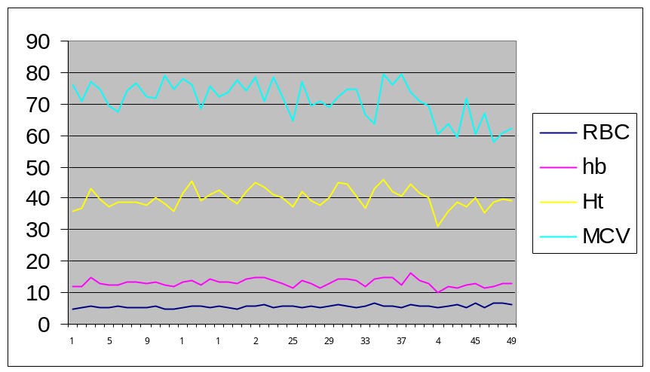
Andamento dei parametri RBC,Hb,Ht,MCV per pazienti giudicati malati dal classificatore primario (SVM)

The same is true in cases where patients were falsely diagnosed as negative. It is very difficult to distinguish between thallassemia α cases and healthy subjects using the above mentioned parameters, although talassemia β cases can be easily distinguished from healthy subjects when these methods are used.
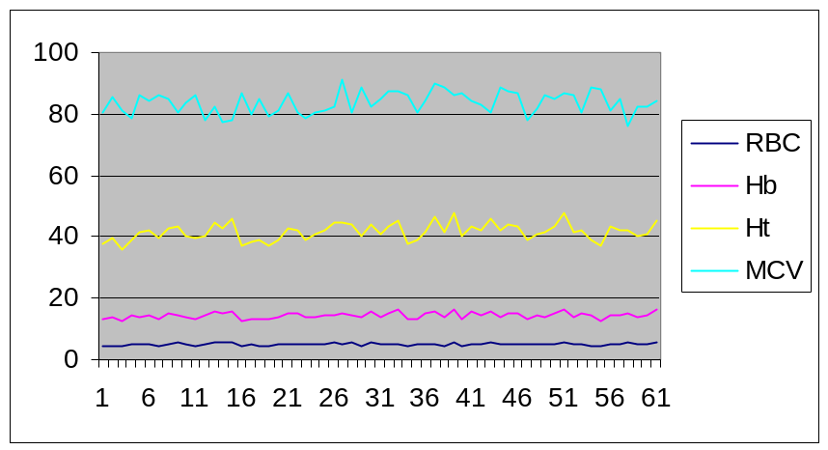
Andamento dei parametri RBC,Hb,Ht,MCV per pazienti giudicati sani dal classificatore primario (SVM)

Finally it can be said that the proposed method is as efficient as, and can be compared to, specialised neural networks. In addition analysis of the results obtained using SVM and MLP networks shows that their specific accuracy and sensitivity cannot be improved using the parameters studied here. The results obtained are, without question, very good because they are extremely accurate, but the results should be verified by further tests to increase the quantity of available data.

References
[1] Bunn FH, Forget BG, Ranney HM. Hemoglobinopathies. Philadelphia, PA:WB Saunders; 1997
[2] Thalassemia Working Party of the British Committee for Standars in Haematology Task Force. Guidelines for investigations of the alpha and beta thalassemia traits. J.Clin Pathol. 1994;47:289-95.
[3] British Committeee for standards in Haematology. Guideline: the laboratory diagnosis of haemaoglobinopathies. Br J Haemato. 1998;101:783-92.
[4] A Real-Time Classification System of Thalassemic Pathologies Based on Artificial Neural Networks on Medical Decision Making Jen-Feb 2002.
[5] S. Serpico, G. Vernazza “Teorie e tecniche del riconoscimento”, CUSL “Il gabbiano” 1997.
[6] N.Cristianini,J. Shave-Taylor. “An Introduction to Support Vector Machine”(and other kernel-based learning methods). Cambridge University Press 2000.
[7] Y.Yao,P.Frasconi,M.Pontil,“Fingerprint Classification with Combinations of Support Vector Machine” 3nd International Conference of Audio- and Video- Based Person Authentication AVBPA (Halmstad, Sweden, June 2001), pp.253-259.
[8] T. Joachims, Making large-Scale SVM Learning Pratical Advances in Kernel Methods – Suppurt Vector Learning, B. Scholkopf and C. Burges and A. Smola (ed.), MIT-Press, 1999.

Per la SVM è stato utilizzato l’algoritmo del one-vs-all attraverso il quale si confronta separatamente una classe alla volta contro tutte le altre insieme.
Possiamo affermare solo che siano simili perché, a causa del diverso approccio col quale avvengono le classificazioni, le percentuali in questo caso si riferiscono ad un numero di campioni α differenti.

